# **Dasar-Dasar Pemrograman 2**

## **Lab 01**

**Elementary Programming**

### Riwayat Versi

| **Versi** | **Timestamp** | **Keterangan** | **Warna** |
| --- | --- | --- | --- |
| 1 | 16-02-2023; 14.00 WIB | Rilis Pertama | - |

# **Toko Fotokopi Dek Depe**

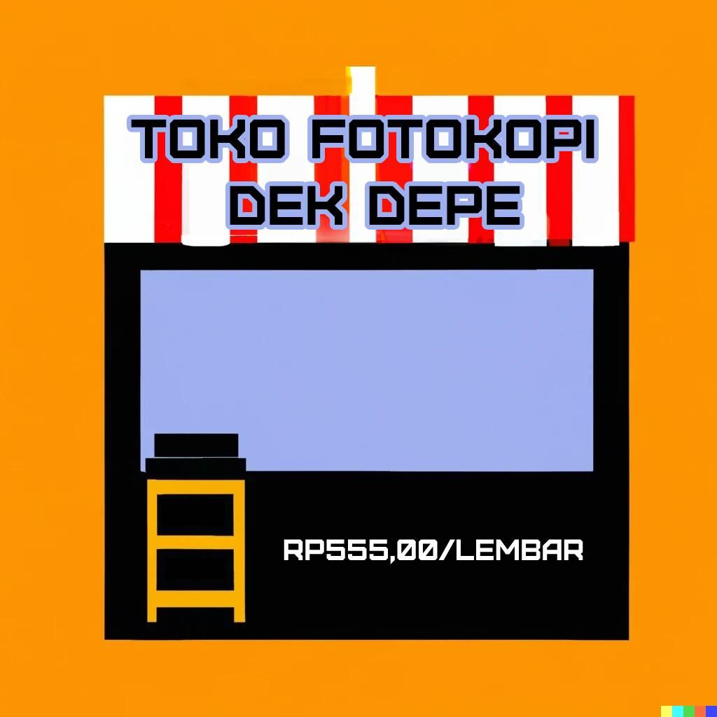

Generated with [Dall·E 2](https://openai.com/dall-e-2/)

### Deskripsi

Dek Depe telah lulus mata kuliah Dasar-Dasar Pemrograman 1! Selanjutnya, Dek Depe mengambil mata kuliah Dasar-Dasar Pemrograman 2 (DDP 2). Sebagai mahasiswa DDP 2, Dek Depe ingin **membuka sebuah toko fotokopi** di depan kosnya dengan teman-temannya sebagai target pasar. Toko fotokopi Dek Depe unik karena menyediakan diskon kepada pelanggannya berdasarkan IPK yang diperoleh. Toko fotokopi tersebut menggunakan **bantuan program Java** untuk **menghitung pendapatan** yang diperoleh. Namun, Dek Depe masih bingung dengan bahasa pemrograman Java yang akan digunakan dalam operasional toko fotokopi tersebut. Oleh karena itu, Dek Depe meminta bantuanmu untuk membuat program tersebut. Bantulah Dek Depe 😀!

### Spesifikasi Program

Harga fotokopi per lembarnya adalah **Rp555,00**.

Diskon yang diberikan kepada pelanggan mengacu pada tabel berikut:

| **IPK** | **Keterangan** |
| --- | --- |
| IPK <= 2.5 | diskon sebesar 10% |
| 2.5 < IPK <= 3.0 | diskon sebesar 25% |
| 3.0 < IPK <= 3.5 | diskon sebesar 35% |
| 3.5 < IPK <= 4.0 | diskon sebesar 50% |

Dengan demikian, seorang mahasiswa yang memfotokopi $x$ lembar dengan diskon $y\%$ akan membayar sebesar $x × 555 × (100 - y)\%$

### Test Case

#### Contoh Interaksi 1

| Selamat datang di Toko Fotokopi Dek Depe!  --------------------------------------------------------  Masukkan jumlah mahasiswa yang ingin melakukan fotokopi: **3**  --------------------DATA MAHASISWA **1**--------------------  Nama: **Sofita**  IPK: **4.0**  Jumlah lembar: **10**  **Sofita** membayar seharga **2775.00** dengan diskon sebesar **50**%  --------------------DATA MAHASISWA **2**--------------------  Nama: **Dengklek**  IPK: **3.0**  Jumlah lembar: **8**  **Dengklek** membayar seharga **3330.00** dengan diskon sebesar **25**%  --------------------DATA MAHASISWA **3**--------------------  Nama: **Chanek**  IPK: **3.1**  Jumlah lembar: **3**  **Chanek** membayar seharga **1082.25** dengan diskon sebesar **35**%  ---------------------RINGKASAN DATA---------------------  Hasil pendapatan yang diperoleh Toko Fotokopi dari **3** mahasiswa adalah  **7187.25** |
| --- |

Penjelasan:

* Sofita memfotokopi 10 lembar dengan harga **5550.00**. Dengan diskon **50**%, Sofita membayar sebesar **2775.00**.
* Dengklek memfotokopi 8 lembar dengan harga **4440.00**. Dengan diskon **25**%, Dengklek membayar sebesar **3330.00**.
* Chanek memfotokopi 3 lembar dengan harga **1665.00**. Dengan diskon **35**%, Chanek membayar sebesar **1082.25**.
* Total pendapatan yang diperoleh Toko Fotokopi adalah **2775.00** + **3330.00** + **1082.25** = **7187.25**.

#### Contoh Interaksi 2

| Selamat datang di Toko Fotokopi Dek Depe!  --------------------------------------------------------  Masukkan jumlah mahasiswa yang ingin melakukan fotokopi: **5**  --------------------DATA MAHASISWA **1**--------------------  Nama: **Tono**  IPK: **2.3**  Jumlah lembar: **25**  **Tono** membayar seharga **12487.50** dengan diskon sebesar **10**%  --------------------DATA MAHASISWA **2**--------------------  Nama: **Tini**  IPK: **3.2**  Jumlah lembar: **40**  **Tini** membayar seharga **14430.00** dengan diskon sebesar **35**%  --------------------DATA MAHASISWA **3**--------------------  Nama: **Budi**  IPK: **3.9**  Jumlah lembar: **31**  **Budi** membayar seharga **8602.50** dengan diskon sebesar **50**%  --------------------DATA MAHASISWA **4**--------------------  Nama: **Gendon**  IPK: **2.9**  Jumlah lembar: **47**  **Gendon** membayar seharga **19563.75** dengan diskon sebesar **25**%  --------------------DATA MAHASISWA **5**--------------------  Nama: **Rois**  IPK: **3.4**  Jumlah lembar: **28**  **Rois** membayar seharga **10101.00** dengan diskon sebesar **35**%  ---------------------RINGKASAN DATA---------------------  Hasil pendapatan yang diperoleh Toko Fotokopi dari **5** mahasiswa adalah  **65184.75** |
| --- |

| 💡 | Input dijamin **valid**, sehingga **tidak perlu melakukan validasi input**. |
| --- | --- |

| 💡 | Format angka pembayaran dan hasil pendapatan **2 angka di belakang koma.** |
| --- | --- |

### Komponen Penilaian

* 50% Kebenaran perhitungan diskon setiap pembelian
* 30% Kebenaran perhitungan hasil pendapatan
* 10% Kebenaran format angka pembayaran dan hasil pendapatan
* 10% Dokumentasi dan kerapian kode

### Pengumpulan Berkas

Kumpulkan berkas Lab01.java yang telah di-zip dengan format penamaan seperti berikut.

[KodeAsdos]_[Kelas]_[NPM]_[NamaLengkap]_Lab01.zip

Contoh:

**DDP_A_1234567890_DekDePe_Lab01.zip**